Várostakarítás Rákosmentén szombaton
Sokakat mozgatott meg az önkormányzat várostakarítási felhívása. Tegnap, május 8-án legtöbben az 525. téren gyűltek össze. Koszorúsné Tóth Katalin mintegy hetven segítővel megtisztította a teret és a környékét, rendbe tette a játszóteret. Fölásták, föllazították a játszóeszközök alatti homokot, kijavították a játékok hibáit és a játszótéri kisház karbantartását is elvégezték. Az egyik munkacsoport, amelynek a lelke Vicze Judit volt, egész estig folytatta a munkát. Délben az egyik hófehérkés apuka, Rimár Gergely, aki maga is ott dolgozott a többiekkel, a Tizenhét étterem vezetője 120 pár virslivel lepte meg a takarítókat.
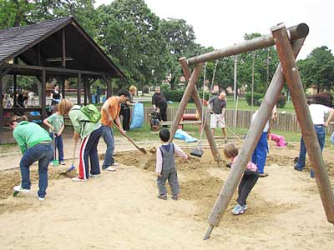 | 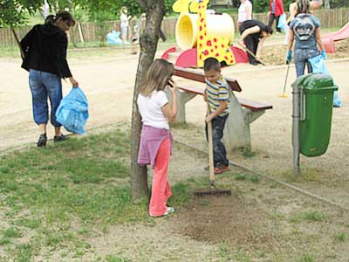
Nagy a nyüzsgés a 525. téren. Koszorús Katalin ütőképes csapatot szervezett | A legkisebbek is gereblyét fogtak
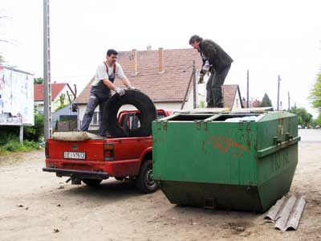 | 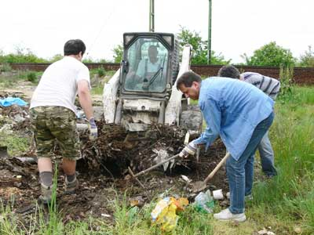
Gumiabroncsot is találtak a Lőrinci út menti kiserdő takarítása során | Fohsz Tivadar a Zsigmond utca mentén dolgozó csapatot erősítette

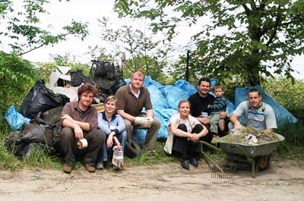
A ligeti társaság Rózsahegyi Péterrel az élen dolgozott.

Rákoskerten kisebb létszámmal, de gépesítve ment a munka. Ott Hatvani Zoltán és Fohsz Tivadar szervezte a munkát. A városszéli Zsigmond utca környéki területre bizony rá is fért.
Hasonló helyzet fogadta a Lőrinci út-Bocskai út sarkán dolgozó csapatot, amelynek szervezője Horváth Tamás alpolgármester volt. Az erdős területről több konténer szemetet gyűjtöttek össze. Ez az a terület, ahol gyakran megjelennek a bájaikat áruló leányok is. Azt nem tapasztaltuk, hogy -- például szolidaritásból, a saját munkaterületük tisztítása, karbantartása érdekében -- ők is csatlakoztak volna Horváth Tamás csapatához, és ők is részt vettek volna a várostakarításban. Mint ahogy azt sem, hogy távoztak volna a szépen megtisztított erdős területről. Így -- bár a csapat kitűnő munkát végzett -- mégsem mondhatjuk el, hogy maradéktalanul megszűnt volna a sarki környezetszennyezés. Rákosligeten a Szőlőhegy mellett, a Forrásmajori utcában dolgozott a Rózsahegyi Péter vezette csapat. Több, mint 30 zsák kommunális szemét, autóalkatrészek, kamionabroncs, sitt gyűlt össze. A legfiatalabb közreműködő a 2 és fél éves Martonosi Gergő volt. Végül csatlakoztak a mezőőrök szervezte bográcspartihoz a Naplás-tónál.

